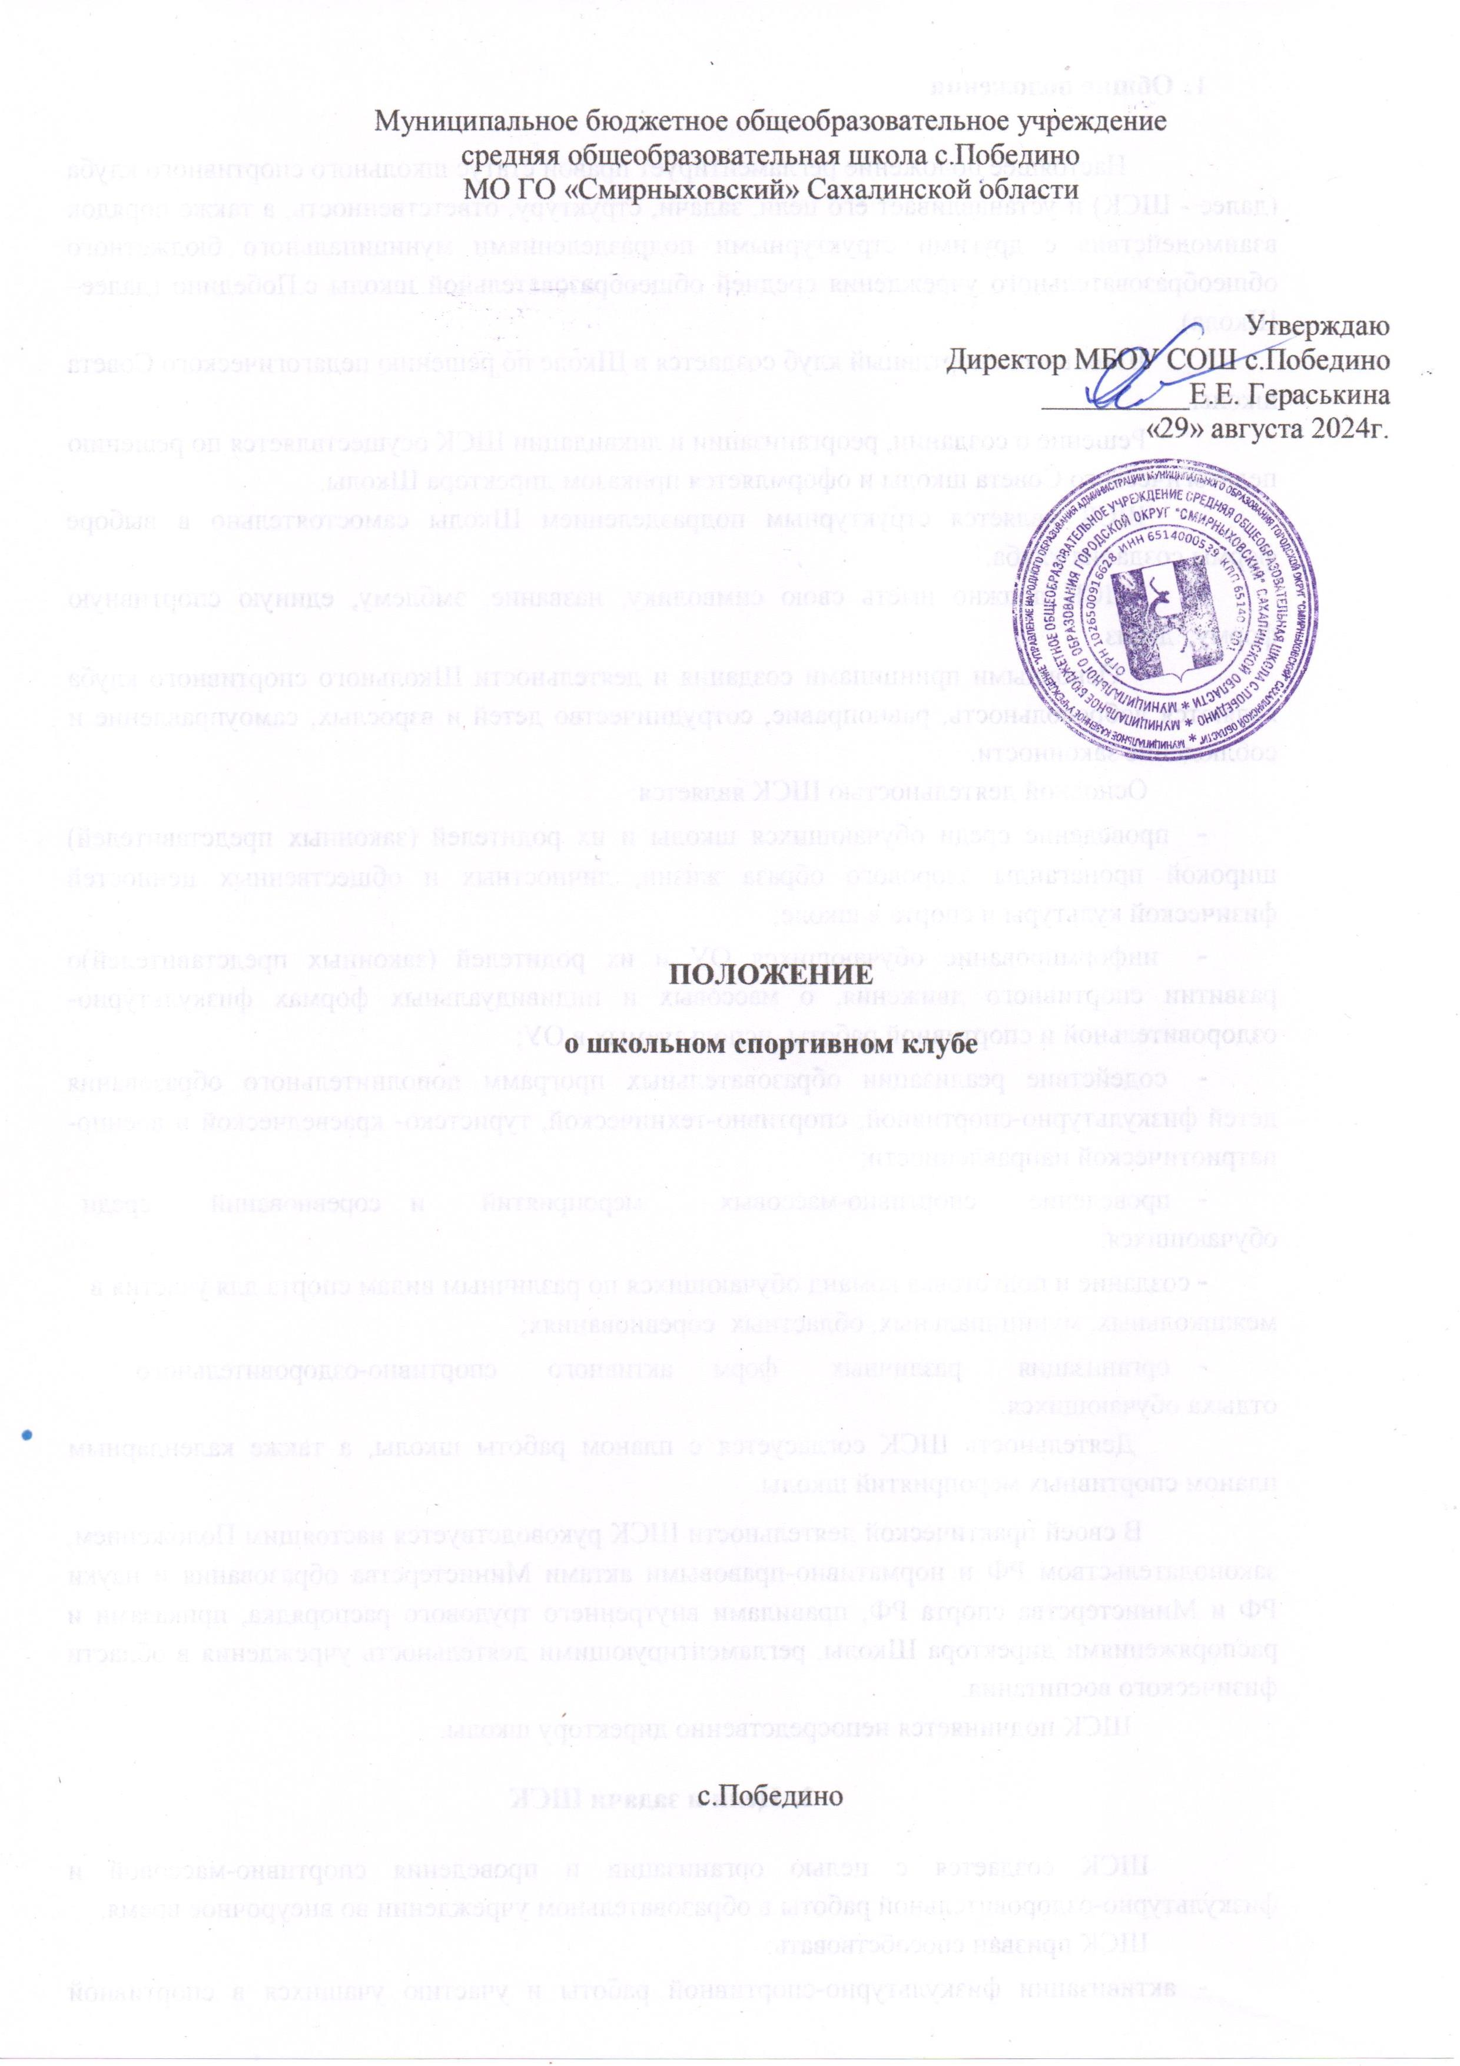

# Общие положения

* 1. Настоящее положение регламентирует правой статус школьного спортивного клуба (далее - ШСК) и устанавливает его цели, задачи, структуру, ответственность, а также порядок взаимодействия с другими структурными подразделениями муниципального бюджетного общеобразовательного учреждения средней общеобразовательной школы с.Победино (далее–Школа).
  2. Школьный спортивный клуб создается в Школе по решению педагогического Совета школы.
  3. Решение о создании, реорганизации и ликвидации ШСК осуществляется по решению педагогического Совета школы и оформляется приказом директора Школы.
  4. ШСК является структурным подразделением Школы самостоятельно в выборе формы создания клуба.
  5. ШСК должно иметь свою символику, название, эмблему, единую спортивную форму, девиз.
  6. Основными принципами создания и деятельности Школьного спортивного клуба являются добровольность, равноправие, сотрудничество детей и взрослых, самоуправление и соблюдение законности.
  7. Основной деятельностью ШСК является:
     + проведение среди обучающихся школы и их родителей (законных представителей) широкой пропаганды здорового образа жизни, личностных и общественных ценностей физической культуры и спорта в школе;
     + информирование обучающихся ОУ и их родителей (законных представителей)о развитии спортивного движения, о массовых и индивидуальных формах физкультурно-оздоровительной и спортивной работы, используемых в ОУ;
     + содействие реализации образовательных программ дополнительного образования детей физкультурно-спортивной, спортивно-технической, туристско- краеведческой и военно-патриотической направленности;
     + проведение спортивно-массовых мероприятий и соревнований среди обучающихся;
     + создание и подготовка команд обучающихся по различным видам спорта для участия в межшкольных, муниципальных, областных соревнованиях;
     + организация различных форм активного спортивно-оздоровительного отдыха обучающихся.
  8. Деятельность ШСК согласуется с планом работы школы, а также календарным планом спортивных мероприятий школы.
  9. В своей практической деятельности ШСК руководствуется настоящим Положением, законодательством РФ и нормативно-правовыми актами Министерства образования и науки РФ и Министерства спорта РФ, правилами внутреннего трудового распорядка, приказами и распоряжениями директора Школы, регламентирующими деятельность учреждения в области физического воспитания.
  10. ШСК подчиняется непосредственно директору школы.

# Цели и задачи ШСК

* 1. ШСК создается с целью организации и проведения спортивно-массовой и физкультурно-оздоровительной работы в образовательном учреждении во внеурочное время.
  2. ШСК призван способствовать:
     + активизации физкультурно-спортивной работы и участию учащихся в спортивной жизни школы;
     + укреплению здоровья и физического совершенствования учащихся школы на основе систематически организованных и обязательных внеклассных спортивно-оздоровительных занятий всех учащихся;
     + закреплению и совершенствованию умений и навыков учащихся, полученных на уроках физической культуры, формированию жизненно необходимых физических качеств;
     + воспитанию у школьников общественной активности и трудолюбия, творчества и организаторских способностей;
     + привлечению к спортивно-массовой работе в клубе ветеранов спорта, родителей учащихся школы;
     + профилактике таких асоциальных проявлений в детской и подростковой среде, как наркомания, курение, алкоголизм, выработке потребности в здоровом образе жизни.

1. **Функции**
   1. ШСК:
      * организует и проводит физкультурно-оздоровительные и спортивно- массовые мероприятия, в том числе школьные этапы Всероссийских спортивных соревнований школьников «Президентские состязания» и Всероссийских спортивных игр школьников «Президентские спортивные игры», организует сдачу норм ГТО;
      * формирует команды по видам спорта и обеспечивает их участие в соревнованиях разного уровня (межшкольных, муниципальных, областных);
      * пропагандирует в школе основные идеи физической культуры, спорта, здорового образа жизни, в том числе деятельность клуба;
      * поощряет и стимулирует учащихся, добившихся высоких показателей в физкультурно-спортивной работе.
      * участвует в организации работы весенних, осенних и летних пришкольных оздоровительных лагерей (площадок).
      * организует и проводит конкурсы на лучшую постановку физкультурно- оздоровительной и спортивно-массовой работы среди классов в школе.
      * проводит учебно-тренировочные сборы (смены) для подготовки команд к участию в региональных и всероссийских соревнованиях;

# Структура и организация работы ШСК

* 1. Членами клуба могут быть учащиеся школы, в которой создан клуб, и учащиеся других образовательных учреждений, родители (законные представители) учащихся, педагоги школы.
  2. Занятия в клубе проводятся в соответствии с графиками, расписаниями, планами физкультурно-спортивных мероприятий.
  3. Непосредственное проведение занятий в клубе осуществляется учителями физической культуры, педагогами школы, учащимися старших классов.
  4. За всеми занимающимися в клубе устанавливается врачебно- педагогический контроль, который осуществляется педагогическими работниками школы.
  5. Общее руководство деятельностью ШСК осуществляет руководитель ШСК (учитель физической культуры), назначенный приказом директора Школы.
  6. Руководство школьным спортивным клубом осуществляется в соответствии с настоящим Положением и действующим Уставом клуба. Руководство ШСК строится на принципах единоначалия и самоуправления.
  7. Непосредственное организационное и методическое руководство осуществляет руководитель ШСК. Деятельность руководителя ШСК регламентируется должностными обязанностями.
  8. Руководство работой в классах осуществляют физкультурные организаторы (физорги), избираемые на учебный год, в командах - капитаны, избираемые сроком на один год, спортивный сезон или на время проведения спортивного мероприятия, в судейских коллегиях - судейские бригады по видам спорта, избираемые сроком на один год или на время проведения физкультурно- спортивного мероприятия.
  9. Высшим органом самоуправления ШСК является Совет клуба.

ШСК ежегодно на своем собрании избирает Совет (далее – Совет ШСК) из 4-9 человек (секретарь, представитель коллегий судей, иные члены Совета). В совет ШСК могут входить учащиеся. Совет ШСК руководит работой ШСК. Между членами Совета ШСК распределяются обязанности по руководству комиссиями: спортивно-массовой работы, организационно-методической работы, пропаганде физической культуры и спорта, подготовке общественных инструкторов и судей, хозяйственной, шефской и др.

В состав Совета в качестве члена Совета могут входить представители классных ученических коллективов, объединений дополнительного образования детей физкультурно-спортивной, спортивно-технической, туристско- краеведческой и военно-патриотической направленности, родителей (законные представители) обучающихся и педагогического коллектива школы. Заседания Совета клуба проводятся не реже одного раза в квартал и оформляются протоколом. Решения на Совете принимаются большинством голосов присутствующих членов Совета. Председатель имеет право решающего голоса при равенстве голосов в Совете. О решениях, принятых Советом, ставятся в известность все члены ШСК.

* 1. Совет ШСК имеет право:
     + принимать учащихся в состав клуба и исключать из него;
     + создавать календарь спортивно-массовых мероприятий на учебный год;
     + проводить спартакиаду образовательного учреждения;
     + представлять списки активистов, физкультурников и спортсменов для поощрения и награждения директором школы и вышестоящими физкультурными организациями;
     + пользоваться спортивным инвентарем, оборудованием и сооружениями.
  2. Основными формами работы клуба могут быть занятия в секциях, группах и командах, комплектующихся с учетом пола, уровня физической и спортивно-технической подготовленности.

# Права и обязанности членов ШСК

* 1. Права и обязанности педагогов спортивного клуба определяются трудовым законодательством РФ, Уставом школы, правилами внутреннего распорядка школы, а также должностными инструкциями.
  2. Учащиеся имеют право в соответствии со своими способностями, возможностями и интересами на выбор секций и групп для занятий, участвовать в физкультурно-оздоровительных мероприятиях, спартакиадах, физкультурных праздниках за свой ШСК.
  3. Члены ШСК имеют право:
     + бесплатно пользоваться спортивным инвентарем, оборудованием и сооружениями;
     + избирать и быть избранным в Совет ШСК;
     + систематически проходить медицинское обследование;
     + вносить предложения по совершенствованию работы ШСК.
  4. Член ШС Кобязан:
     + соблюдать данное Положение;
     + добросовестно посещать спортивные секции по избранному виду спорта;
     + принимать активное участие в спортивных и физкультурно- оздоровительных мероприятиях школы;
     + ежегодно сдавать нормативы по физической культуре;
     + соблюдать правила техники безопасности при проведении занятий;
     + бережно относиться к имуществу и спортивному инвентарю.

Член спортивного клуба имеет право совмещать посещение секций по различным видам спорта в случае успешной учебы в школе.

# Планирование работы ШСК

* 1. План внеклассной физкультурно-спортивной работы (далее - План) в Школьном спортивном клубе разрабатывается Советом ШСК на учебный год и включает следующие разделы:
     + организация работы по физическому воспитанию учащихся класса, школы;
     + организация работы спортивных секций;
     + физкультурно-оздоровительная и спортивно-массовая работа;
     + совместная работа с общешкольным родительским комитетом и родительскими комитетами классов школы;
     + работа по укреплению материально-технической базы спортивного клуба школы.

6.2 План утверждается председателем ШСК, согласовывается с директором Школы и доводится до сведения педагогического коллектива школы.

# Содержание работы ШСК

* 1. Основными направлениями в работе ШСК являются:
     + привлечение учащихся к занятиям физической культурой и спортом;
     + популяризация Олимпийского движения;
     + открытие спортивных секций;
     + организация и проведение [массовых физкультурно-оздоровительных](http://www.pandia.ru/text/category/massovaya_fizkulmztura/) и спортивных мероприятий в школе;
     + воспитание у детей и подростков устойчивого интереса к систематическим занятиям физической культурой, спортом, туризмом, к здоровому образу жизни;
     + укрепление и сохранение здоровья при помощи регулярных занятий в спортивных кружках и секциях, участие в оздоровительных мероприятиях;
     + организация здорового досуга учащихся.
  2. Занятия в спортивных секциях проводятся в соответствии с программами, учебными планами, [расписанием занятий](http://www.pandia.ru/text/category/raspisaniya_zanyatij/). Комплектование групп осуществляется с учетом пола, возраста, состояния здоровья и уровня физической подготовленности, спортивной направленности, пожеланию детей, в соответствии с требованиями СанПин.
  3. Медицинский контроль за всеми занимающимися в спортивных секциях осуществляется председателем клуба, педагогом [дополнительного образования](http://www.pandia.ru/text/category/dopolnitelmznoe_obrazovanie/)(учителем физической культуры, тренером) во взаимодействии с медицинским персоналом ФАП.
  4. Организацию и проведение занятий осуществляют педагоги дополнительного образования (тренеры-преподаватели, учителя по физической культуре).
  5. Учебный контроль за организацией и проведением занятий в ШСК осуществляет руководитель клуба.
  6. ШСК в соответствии с утвержденным [календарным планом](http://www.pandia.ru/text/category/kalendarnie_plani/) спортивных мероприятий может проводить внутришкольные и открытые первенства, матчевые встречи, турниры и другие соревнования, а также спортивно-оздоровительные лагеря.

# Материально-техническая база

* 1. Для проведения физкультурно-оздоровительной работы в ШСК используются спортивный инвентарь и оборудование, спортивные залы и спортивные площадки Школы, а также другие спортивные сооружения, которые имеют разрешение на организацию и проведение физкультурно- оздоровительных и спортивно-массовых мероприятий.

# Документация ШСК, учет и отчетность

* 1. Для осуществления своей деятельности ШСК руководствуется своим планом работы, календарным планом спортивно-массовых, оздоровительных и туристских мероприятий школы, района, области.
  2. ШСК должен иметь:
     + Положение о ШСК;
     + списочный состав Совет ШСК;
     + положение о Совете ШСК;
     + списки физоргов;
     + списки спортивных команд;
     + информационный стенд о деятельности ШСК (название, эмблема, девиз, календарный план мероприятий, экран проведения соревнований по классам, поздравление победителей и призеров соревнований);
     + программы, учебные планы, расписание занятий;
     + журналы групп, занимающихся в спортивных секциях;
     + копии годовых отчетов о проделанной работе;
     + протоколы соревнований по видам спорта, положения о них и других мероприятиях;
     + протоколы заседания Совета ШСК;
     + инструкции по охране труда;
     + правила по технике безопасности при проведении учебно-тренировочных занятий и спортивно-массовых мероприятий;
     + должностные инструкции.

# Источники финансирования

* 1. Деятельность ШСК осуществляется за счет бюджетного финансирования.

# Ответственность

* 1. Ответственность за качество выполнения возложенных настоящим положением на ШСК целей, задач и выполнение плана по всем направлениям деятельности, сохранность оборудования и спортивного инвентаря несет руководитель ШСК.
  2. Каждый педагог спортивного клуба несет ответственность за качество выполнения работ, возложенных на него должностной инструкцией, а также жизнь и здоровье обучающихся, сохранность оборудования и спортивного инвентаря.